Извршната архитектура се фокусира на runtime структурата. Се содржи од хардверски елементи, подсистеми, процеси и нишки. Оваа архитектура ги испитува most-notably runtime атрибутите како и атрибутите за квалитет кои се:  
- Перформанси  
- Безбедност  
- Употребливост  
- Скалабилност   
Слично на останатите архитектури и извршната е составена од компоненти и конектори.  
Типови на компоненти:  
- User-initiated – компонентата извршува некаква акција како реакција на user input  
- Active – компонентата прима активности од внатре  
- Services – компонентата чека барање од друга компонента и збира одговори за тоа барање  
Конекторите индицираат дека една компонента повикува друга компонента. Конектори:  
- Synchronous communication – компонентата која повикува чека одговор од повиканата компонента  
- Asynchronous communication – компонентата која повикува не чека одговор од повиканата компонента  
- Callback – компонентата која повикува асинхроно го добива одговорот при што остава простор повиканата компонента да испрати одговор подоцна

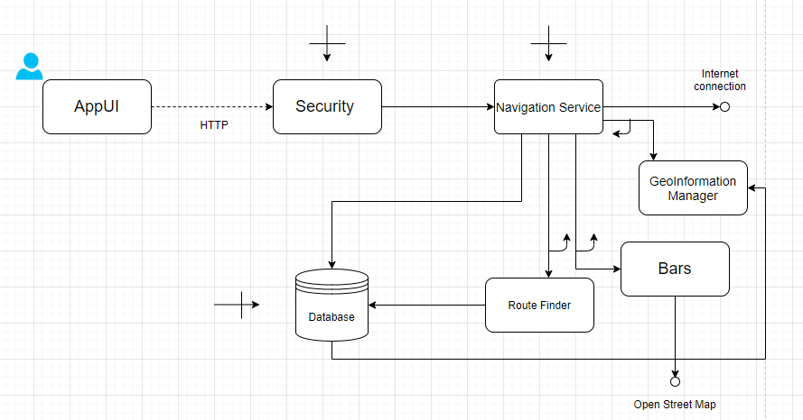

AppUI – прикажување на барот и исцртување на рутата до барот  
Security – заштитување на локацијата на корисникот од напади и злоупотреба на неговите лични податоци  
Navigation Service – земање на соодветните податоци од барот  
Route Finder – наоѓање на рутата  
Geoinformation Manager – search на барови  
Bars – листање на сите податоци за барот